تبدأ الدّورة الدّمويّة مع حدوث دقّة قلبيّة واحدة بانقباض الأذنين معا ثمّ البطينين. حين
ينقبض القلب يضخّ الدّمّ في أنحاء الجسم كلّه ويوصل ما يبقينا على قيد الحياة من أكسجين
ومغذّيات .
* 1 - الدّورة الدّمويّة الصّغرى :
عندما يندفع الدّم ّ الغنيّ بثاني أكسيد الكربون من الجهة اليمنى للقلب إلى الرّئتين حيث
يتشبّع بالأكسجين ويعود إلى القلب الأيسر، تكون قد تمّت الدّورة الدّمويّة الصّغرى .

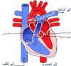

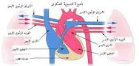

* 2 - الدّورة الدّمويّة الكبرى :

عندما تنقل الشّرايين الدّمّ النّقيّ المشبع بالأكسجين من القلب الأيسر إلى مختلف أنحاء
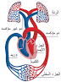
الجسم ، فيمرّ عبر الأوعية الدّقيقة ويعود عبر الأوعية إلى القلب .

